Подростки и наркотики (ПАВ). Руководство для родителей
Уважаемые родители!
Здоровье ребенка – самое большое счастье. Но, к сожалению, все больше и больше подростков начинают употреблять наркотики и иные психоактивные вещества (далее ПАВ).
Причины:
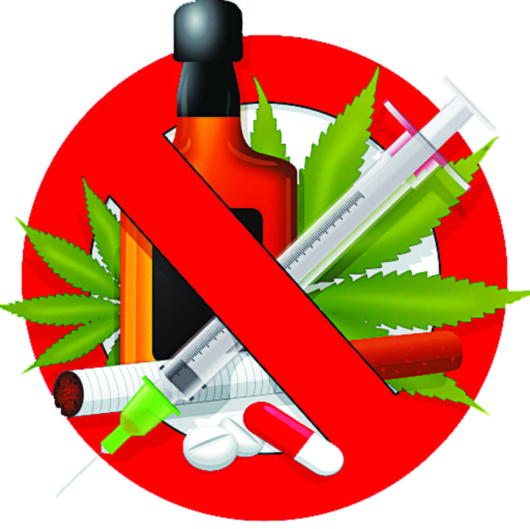
• любопытство (благодаря известному высказыванию не очень умных людей: «Все надо попробовать!»):
• желание быть похожим на «крутого парня», на старшего авторитетного товарища, часто личный пример родителей и т.д.;
• желание быть «плохим» в ответ на постоянное давление со стороны родителей: «Делай так, будь хорошим». Это может быть и способом привлечения внимания.
• безделье, отсутствие каких-либо занятий либо обязанностей, в результате – эксперименты от скуки.
Симптомы употребления наркотических веществ
Определить, употребляет ваш ребенок наркотики или нет, достаточно сложно – особенно если ребенок сделал это в первый раз или употребляет наркотики периодически. Важно сделать правильные выводы и учитывать, что некоторые признаки могут появляться совершенно по другой причине. И все же стоит насторожиться, если проявляются:
Физиологические признаки:
• бледность или покраснение кожи;
• расширенные или суженные зрачки, покрасневшие или мутные глаза;
• несвязная, замедленная или ускоренная речь;
•потеря аппетита, похудение или чрезмерное употребление пищи;
• хронический кашель;
•плохая координация движений (пошатывание или спотыкание);
• резкие скачки артериального давления;
• расстройство желудочно-кишечного тракта.
Поведенческие признаки:
• беспричинное возбуждение, вялость;
• нарастающее безразличие ко всему, ухудшение памяти и внимания;
• уходы из дома, прогулы в школе по непонятным причинам;
• трудности в сосредоточении на чем-то конкретном;
• бессонница или сонливость;
•болезненная реакция на критику, частые перепады настроения;
• избегание общения с людьми, которые раньше были близки;
• снижение успеваемости в школе;
• частое вранье, изворотливость, лживость;
• уход от прямых ответов, склонность сочинять небылицы;
• неопрятность внешнего вида.
Очевидные признаки:
• следы от уколов (особенно на венах), порезы, синяки;
• бумажки и денежные купюры, свернутые в трубочки;
• закопченные ложки, фольга;
• капсулы, пузырьки, жестяные банки;
• пачки лекарств снотворного или успокоительного действия;
• папиросы в пачках из-под сигарет.
Что делать, если это произошло – ваш ребенок употребляет наркотики? Соберите максимум информации. Вот три направления, по которым вам нужно выяснить всё как можно точнее, полнее:
• всё о приеме наркотиков вашим ребёнком: что принимал, сколько, как часто, с какими последствиями, степень тяги, осознание или не осознание опасности;
• всё о том обществе или компании, где ребенок оказался втянутым в употребление наркотиков;
• всё о том, где можно получить совет, консультацию, помощь, поддержку. Беседы, которые имеют нравоучительный характер, содержат угрозы, обещания «посадить» ребенка, «сдать» его в больницу, быстро становятся для него привычными, вырабатывают безразличие к своему поведению.
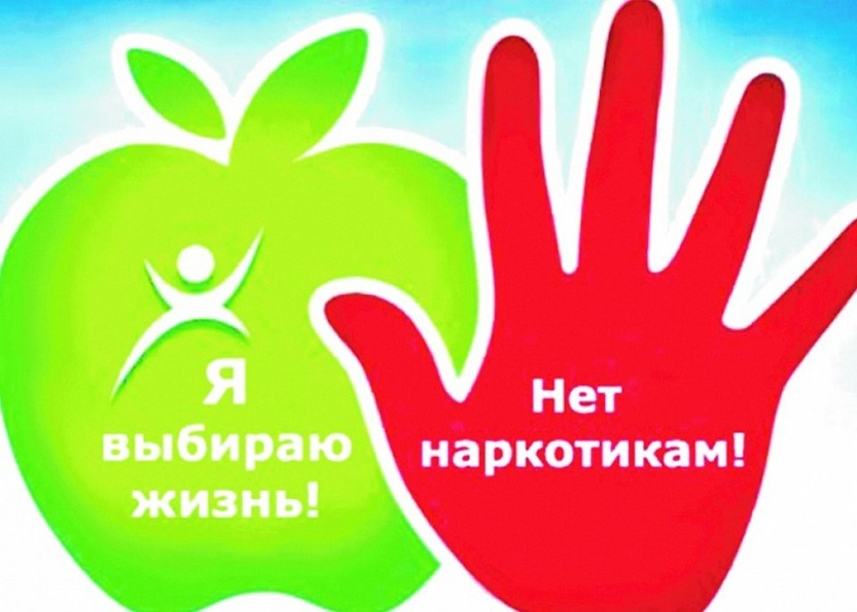
Категорически сопротивляйтесь, если подросток захочет заниматься самолечением, используя для этого медикаменты, рекомендованные кем-то из его окружения. Если вы предполагаете, что ребенок систематически употребляет ПАВ, нужно, не теряя времени, обратиться к наркологу.
Не усугубляйте ситуацию криком и угрозами. Берегите собственные силы, они вам еще пригодятся. Тем более, что выплеском эмоций добиться чего-то будет сложно. Представьте себе, как вы бы себя вели, заболей ваш ребенок другой тяжелой болезнью. В такой ситуации ведь никому не придет в голову унижать и оскорблять его только зато, что он болен. Не считайте, что сын или дочь стали употреблять наркотики и иные ПАВ только из-за собственной распущенности, корни болезни могут находиться намного глубже.
Если состояние здоровья или поведение ребенка доказывают, что он принимает наркотики регулярно, значит, пришло время решительных действий. Не пытайтесь бороться в одиночку, не делайте из этой болезни семейной тайны, обратитесь за помощью к специалистам!
Несколько правил, следование которым позволит оградить вашего ребенка от потребления ПАВ:
1. Общайтесь друг с другом. Общение – основная человеческая потребность, особенно для родителей и детей. Отсутствие общения с вами заставляет его обращаться к другим людям, которые могли бы с ним поговорить. Но кто они, и что посоветуют Вашему ребенку? Помните об этом, старайтесь быть инициатором откровенного, открытого общения.
2. Выслушивайте друг друга. Умение слушать – основа эффективного общения, но делать это не так легко, как может показаться со стороны. Умение слушать означает:
–умение быть внимательным к ребенку;
–умение выслушивать его точку зрения;
–умение уделять внимание взглядам и чувствам ребенка.
Не надо настаивать на том, чтобы ребенок выслушивал и принимал ваши представления о чем-либо. Важно знать, чем именно занят ваш ребенок. Иногда внешнее отсутствие каких-либо нежелательных действий скрывает за собой вредное занятие. Например, подросток ведет себя тихо, не грубит, не пропускает уроков. Но чем он занимается? Ведь употребляющие наркотические вещества и являются «тихими» в отличие от тех, кто употребляет алкоголь. Будьте внимательны к тому, каким тоном вы отвечаете на вопросы ребенка. Ваш тон говорит не менее ясно, чем ваши слова. Он не должен быть насмешливым или снисходительным. Поощряя ребенка, поддерживайте разговор, демонстрируйте Вашу заинтересованность в том, что он вам рассказывает. Например, спросите: «А что было дальше?» или «Расскажи мне об этом...» или «Что ты об этом думаешь?»
3. Ставьте себя на его место. Подростку часто кажется, что его проблемы никто и никогда не переживал. Было бы неплохо показать, что вы осознаете, насколько ему сложно. Договоритесь, что он может обратиться к вам в любой момент, когда ему это действительно необходимо. Главное, чтобы ребенок чувствовал, что Вам всегда интересно то, что с ним происходит. Если Вам удастся стать своему ребенку другом, вы будете самым счастливым родителем!
4. Проводите время вместе. Очень важно, чтобы родители и дети умели вместе заниматься спортом, музыкой, рисованием или проводить совместный досуг иным образом. Это не обязательно должно быть нечто особенное. Пусть это будет поход в кино, на стадион, на рыбалку, за грибами или просто совместный просмотр телевизионных передач. Для ребенка важно иметь интересы, которые будут самым действенным средством защиты от употребления табака, алкоголя и наркотиков. Поддерживая его увлечения, вы делаете очень важный шаг в предупреждении от их употребления.

5. Дружите с его друзьями. Очень часто ребенок впервые пробует ПАВ в кругу друзей. Он может испытывать очень сильное давление со стороны друзей и поддаваться чувству единения с толпой. Именно от окружения во многом зависит поведение детей, их отношение к старшим, к своим обязанностям, к школе и т.д. Кроме того, в этом возрасте весьма велика тяга к разного рода экспериментам. Дети пробуют курить, пить, и у многих в будущем это может стать привычкой. Поэтому важно в этот период постараться принять участие в организ ации досуга друзей своего ребенка, то есть тоже привлечь их к занятиям спортом либо творчеством, даже путем внесения денежной платы, если среди ребят есть дети из неблагополучных семей. Так Вы окажете помощь не только другим детям, но в первую очередь своему ребенку.
6. Помните, что ваш ребенок уникален. Любой ребенок хочет чувствовать себя значимым, особенным и нужным, следовательно, Вы можете помочь своему ребенку развить положительные качества и в дальнейшем опираться на них. Когда ребенок чувствует, что достиг чего-то, и Вы радуетесь его достижениям, повышается уровень его самооценки. Это, в свою очередь, заставляет ребенка заниматься более полезными и важными делами, чем употребление наркотиков. Представьте, что будет с вами, если 37 раз в сутки к вам будут обращаться в повелительном тоне, 42 раза – в увещевательном, 50 – в обвинительном? Цифры не преувеличены: таковы они в среднем у родителей, дети которых имеют наибольшие шансы стать невротиками и психопатами. Ребенку нужен отдых от приказаний, распоряжений, уговоров, похвал, порицаний. И даже от каких бы то ни было воздействий и обращений!
7. Подавайте пример. Алкоголь, табак и медицинские препараты используются многими людьми. Конечно, употребление любого из вышеуказанных веществ законно, но здесь очень важен родительский пример. Пристрастие родителей к алкоголю и декларируемый запрет на него для детей дает повод обвинить Вас в неискренности, в «двойной морали». Помните, что употребление так называемых «разрешенных» ПАВ открывает дверь и для «запрещенных». Несовершенные, мы не можем вырастить совершенных детей – и Вы не сможете достигнуть этой цели, если вы стремитесь к идеалу в ребенке, а не в себе!

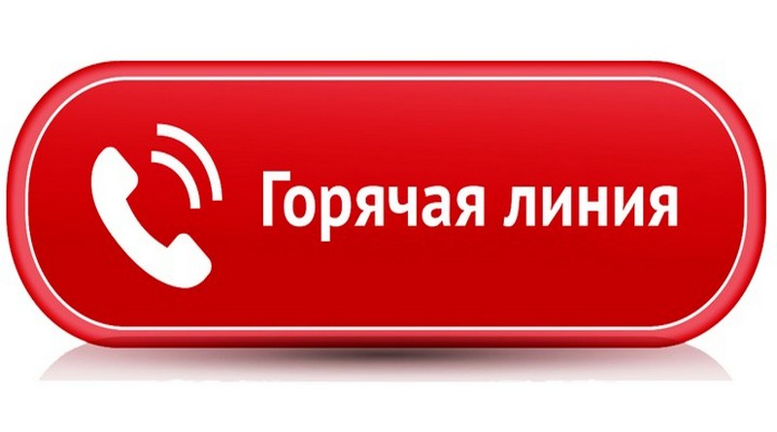
Службы экстренной помощи и телефоны доверия
- Телефон доверия для детей, подростков и их родителей (МУ «Центр социально-психологической помощи детям и молодежи «Форпост»)
8 (343) 30-77-232, 8-800-300-83-83.
Экстренная психологическая помощь по телефону (круглосуточно, анонимно, бесплатно).
- Телефон доверия Управления Федеральной службы Российской Федерации по контролю за оборотом наркотиков по Свердловской области
8 (343) 251-82-22, круглосуточно.
- Единый общероссийский детск ий телефон доверия (экстренная психологическая помощь)
8-800-2000-122, круглосуточно.
- Бесплатная «горячая линия» на базе ГБУЗ СО «Свердловский областной наркологический диспансер» (вопросы лечения и реабилитации наркомании) 8-902-150-25-22, с 09.00 –20.00 (в рабочие дни)
Информация взята с сайта: Официальный сайт государственного бюджетного учреждения Свердловской области «Центр психолого-педагогической, медицинской и социальной помощи «Ладо» http://centerlado.ru

